青岛科技大学实验报告
姓名： 魏鹏超 专业： 计算机科学与技术 班级： 计算224
学号： 2208010423 课程： Java语言程序设计 时间： 2024.4.29
实验项目： 第六次实验：类的多态性设计与开发

实验目的
理解类的多态性设计与开发原理，掌握方法的继承、重载和覆盖，掌握输入对话框的使用。

实验要求
- 编写体现类的多态性（成员方法重载）的程序。
- 编写构造方法重载的程序。
- 编写体现类的多态性（方法覆盖）的程序。
- 编写使用输入对话框的程序。

实验要求

类的多态性练习
- 理解类的多态性
类的继承发生在多个类之间，而类的多态只发生在同一个类上。在一个类中，可以定义多个同名的方法，只要确定它们的参数个数和类型不同。这种现象称为类的多态。
多态使程序简洁，为程序员带来很大便利。在OOP 中，当程序要实现多个相近的功能时，就给相应的方法起一个共同的名字，用不同的参数代表不同的功能。这样，在使用方法时不论传递什么参数，只要能被程序识别就可以得到确定的结果。
类的多态性体现在方法的重载（overload）上，包括成员方法和构造方法的重载。

- 方法的重载
方法的重载是指对同名方法的不同使用方式。
  - 程序功能：定义一个类IntSort，在IntSort 类中定义2 个重载的方法sort（），用来对不同的整数进行排序并以字符串形式返回排序结果。其中第一个方法String sort（int a, int b）用来对两个整数进行排序并返回排序结果，第二个方法String sort (int a, int b, int c) 用来对三个整数进行排序并返回排序结果。最后，定义一个主类KY6_1，在类KY6_1中定义一个main（）方法，在该main方法中定义三个整形变量a，b，c，并创建一个IntSort类的对象s，调用对象s的2 个sort（）方法，分别对两个变量a和b以及三个变量a，b和c进行排序，并以字符串形式输出排序结果。
  - 编译KY6_1.java并运行程序
  - 将源程序写在实验报告中。
程序编写

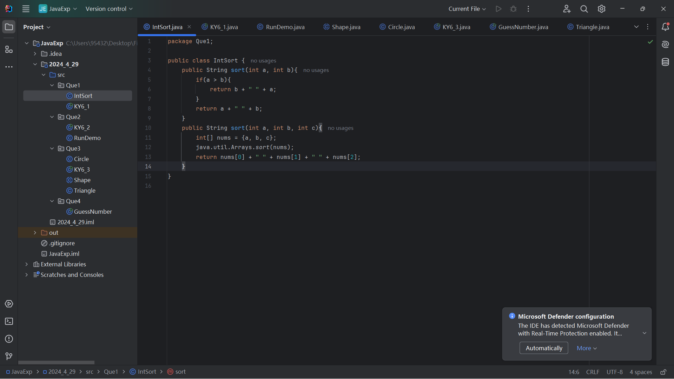
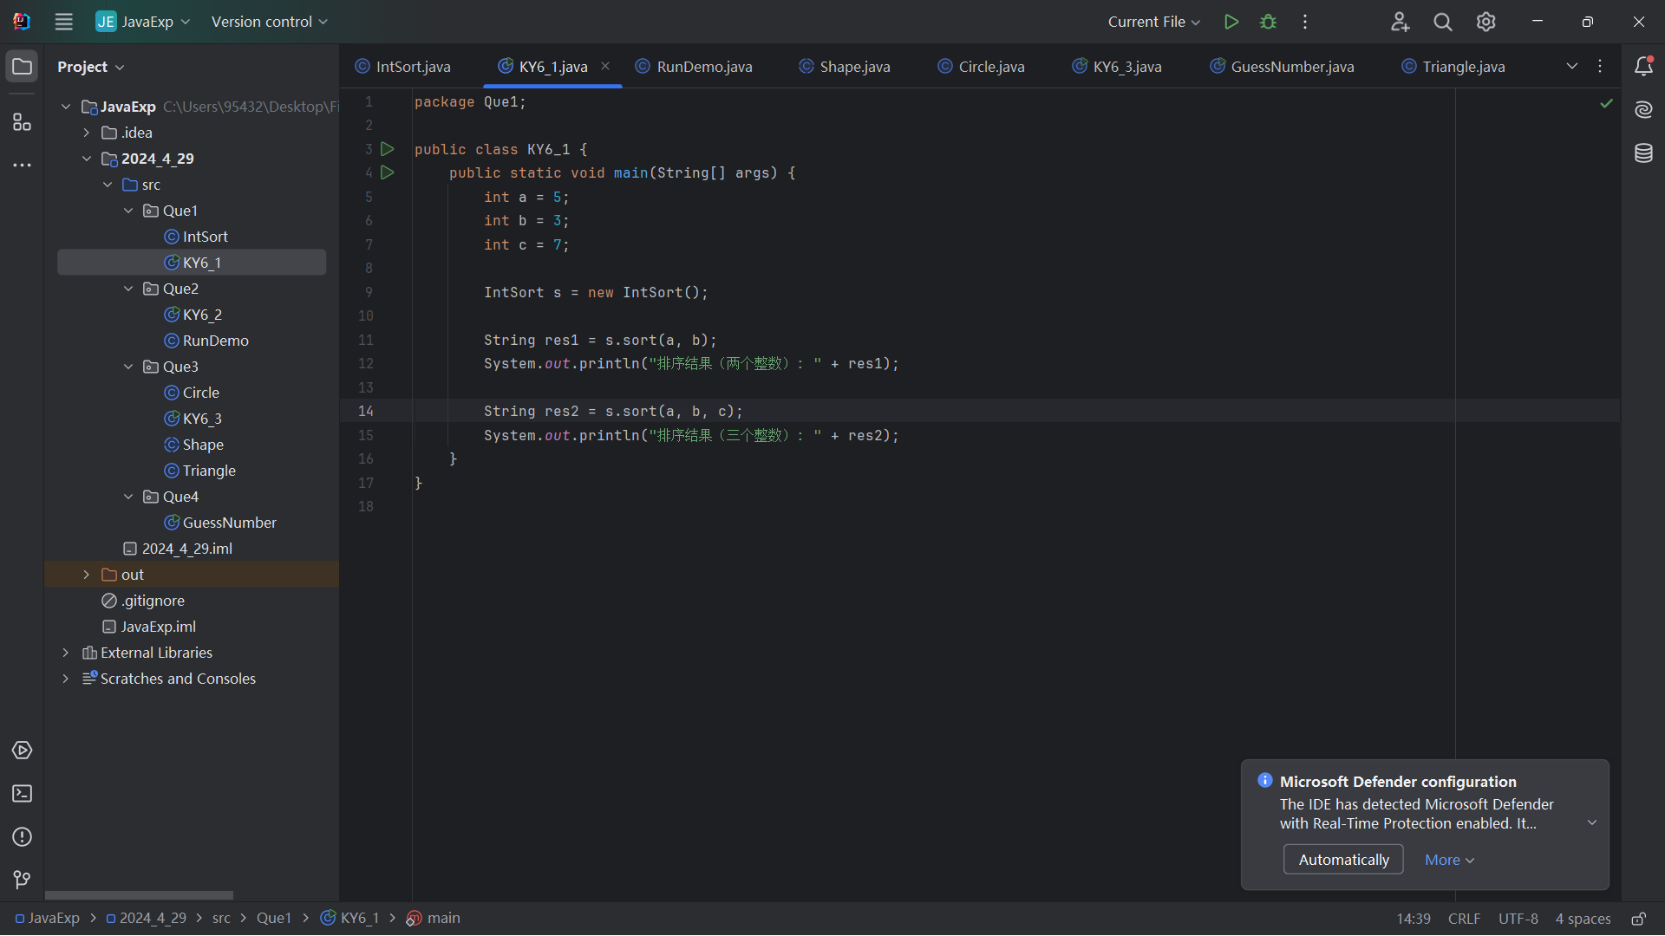
运行结果
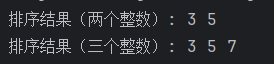

（二）构造方法的重载
1. 编写程序并运行
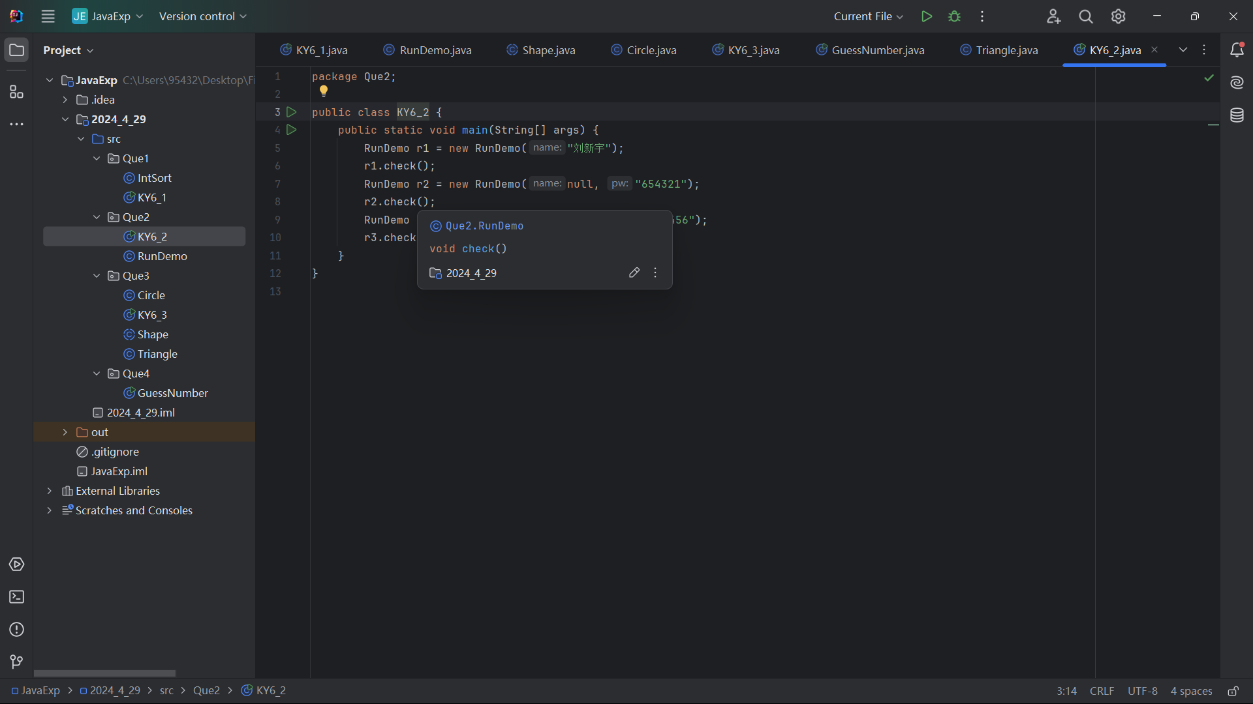
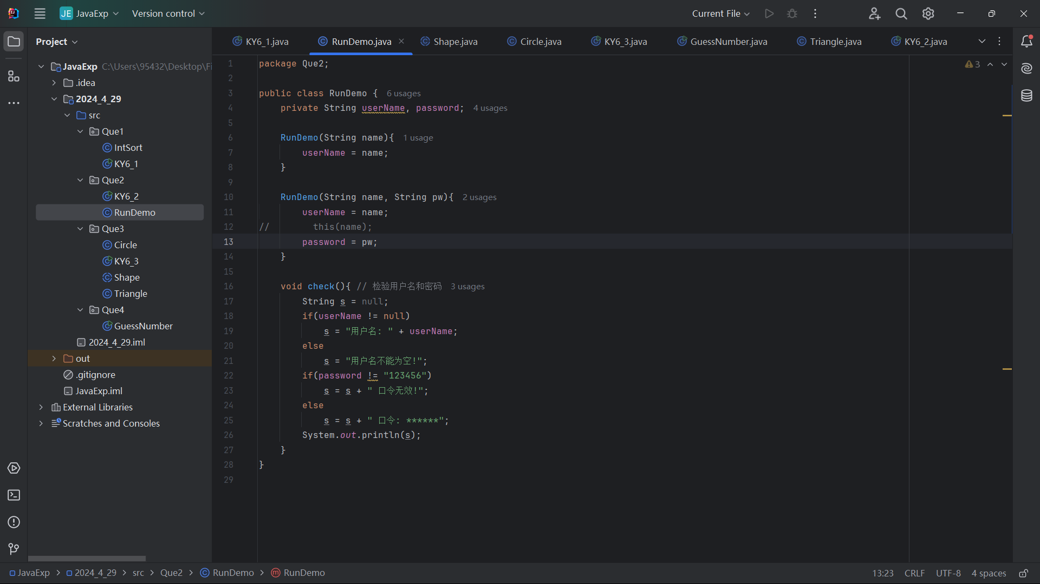

运行结果
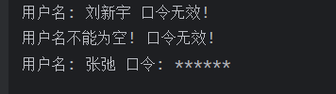
4）
I.
RunDemo(String name){ userName = name;}
II.
RunDemo(String name, String pw){ userName = name;// this(name); password = pw; }
III.
RunDemo(String name, String pw){ userName = name;// this(name); password = pw; }

类的继承与方法的覆盖
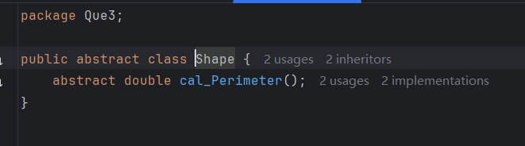

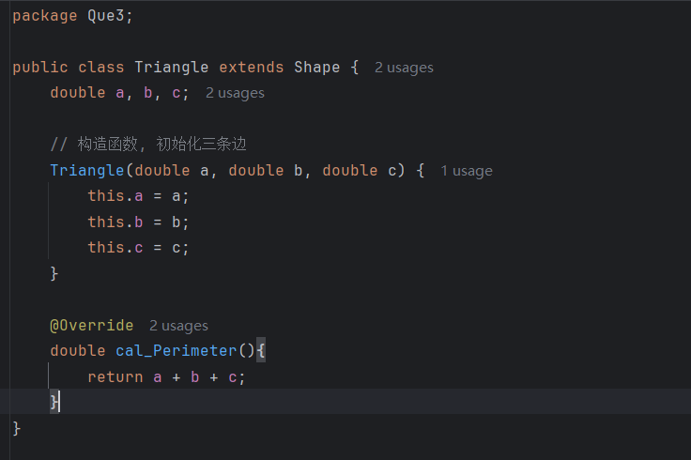

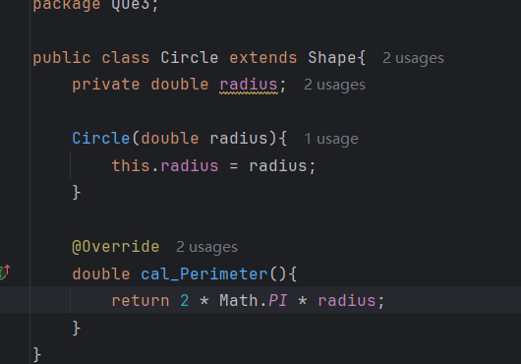
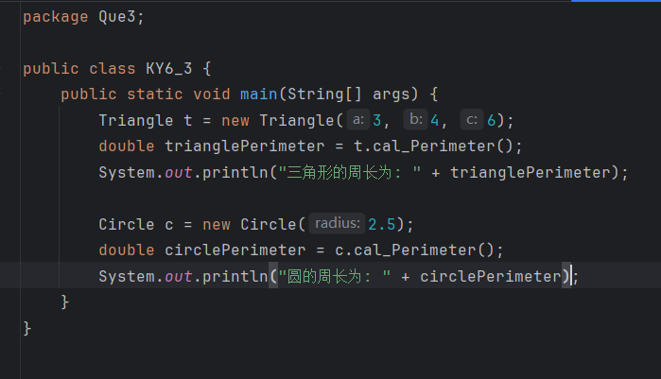
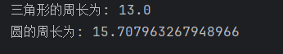

（四）对下面的程序进行填空，并对每一行做一个注释。
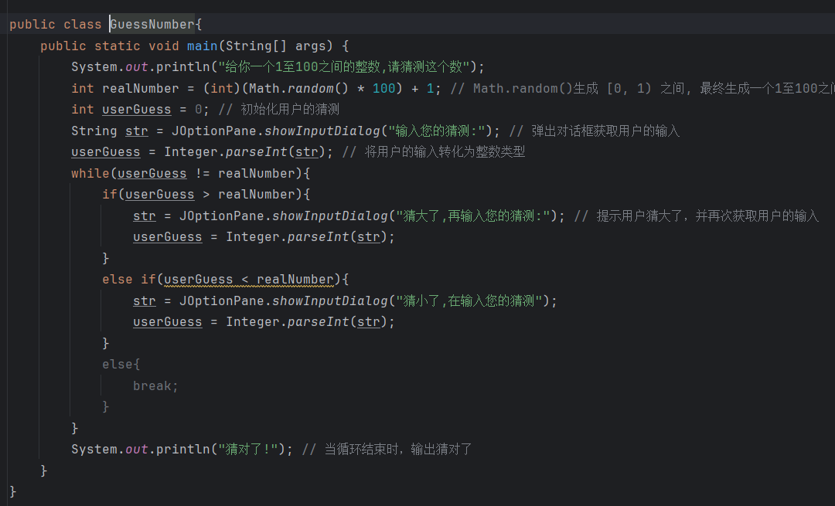
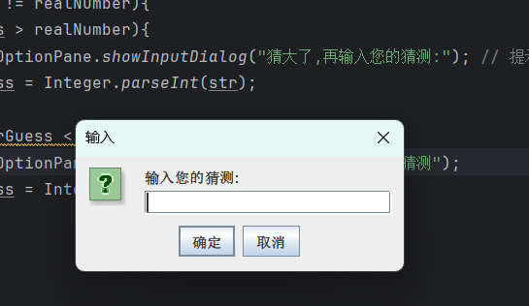

实验总结
在本次实验中，我们通过编写Java程序进行了多方面的实践，包括类的多态性设计与开发、构造方法的重载、类的继承与方法的覆盖以及使用输入对话框等。其中，第四部分涉及了使用JOptionPane实现一个猜数字的小游戏。
通过这次实验，我们学习到了如何利用Java语言的特性来实现程序的灵活性和交互性。在猜数字的小游戏中，我们使用了循环结构和条件判断来不断与用户交互，直到用户猜对了数字为止。同时，使用了JOptionPane来创建输入对话框，使得用户可以方便地输入猜测的数字，增强了程序的友好性和易用性。
总的来说，通过这次实验，我们不仅学习到了Java语言的一些基本概念和语法，还锻炼了编写程序的能力和解决问题的思维方式。这些知识和经验对我们进一步学习和应用Java编程都具有重要意义。

